**2**

**华宁供销合作信息**

**第 四 期**

华宁县供销合作社联合社 2025年2月19日

农资储备足  春耕有保障

眼下正值春耕备耕时节，化肥、农膜、种子等农资用品市场需求量持续增加，华宁县供销社紧抓春耕时节，社有企业农资公司早部署、早准备、早落实，加强农资化肥调储供应，目前全县农资化肥储备充足，价格平稳，储备氮肥、磷肥、钾肥等各种化肥8000吨左右，能满足全县春耕用肥需求，为春耕生产的顺利开展提供了坚实保障。

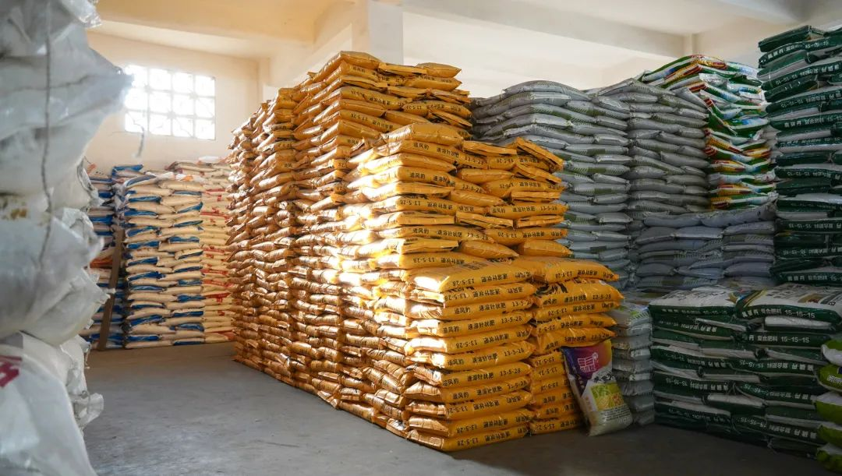

2024年6月华宁县被省供销社认定为全省三个“绿色农资”试点县之一，为推动试点县工作，践行供销为农服务根本宗旨，更好的服务于“三农”，减少农民生产成本，近年来华宁县供销社不断创新服务方式，除了遍布各乡镇网点备足充足货源外，还提供电话预约、送化肥到村组等多种订购方式。同时华宁县供销社农资公司还以点带面不断发展壮大基层经营网点服务工作，在去年建设9个基层营业网点的基础上，今年计划发展基层营业网点10个，不断开展送货上门服务，打通农资供应服务的“最后一公里”，确保农资及时送达田间地头，助力全县春耕生产有序推进。

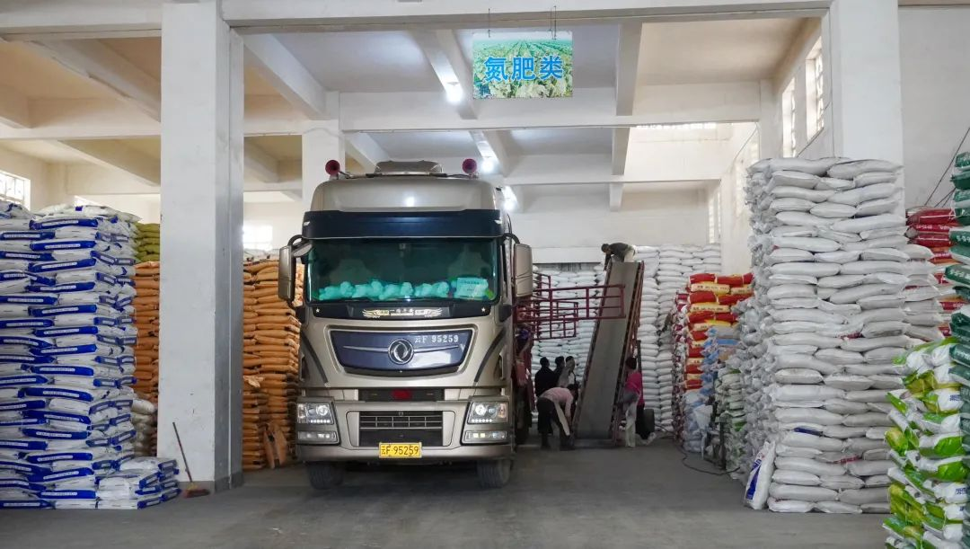

下步，华宁县供销社在认真做好农资储备销售工作的同时，还将持续深入实施“绿色农资”升级行动，提升农资供应服务水平，落实科学施肥增效行动，进一步扩大水溶肥、有机肥、配方肥、微生物肥等环保优质农资供应，在2024年销售高浓度低残留化肥1500吨基础上，今年将加大绿色农资销售力度和范围。